Приложение 2.29
к ОПОП по специальности 13.02.11
Техническая эксплуатация электрического
и электромеханического оборудования (по отраслям)

Министерство образования Московской области
Государственное бюджетное профессиональное образовательное учреждение
Московской области «Воскресенский колледж»

Утверждена приказом директора
ГБПОУ МО «Воскресенский колледж»
№ 160-о от «31» августа 2021 г

РАБОЧАЯ ПРОГРАММА УЧЕБНОЙ ДИСЦИПЛИНЫ ОП.09 ОСНОВЫ ЭЛЕКТРОНИКИ И СХЕМОТЕХНИКИ

Квалификация выпускника

Техник

2021 г.

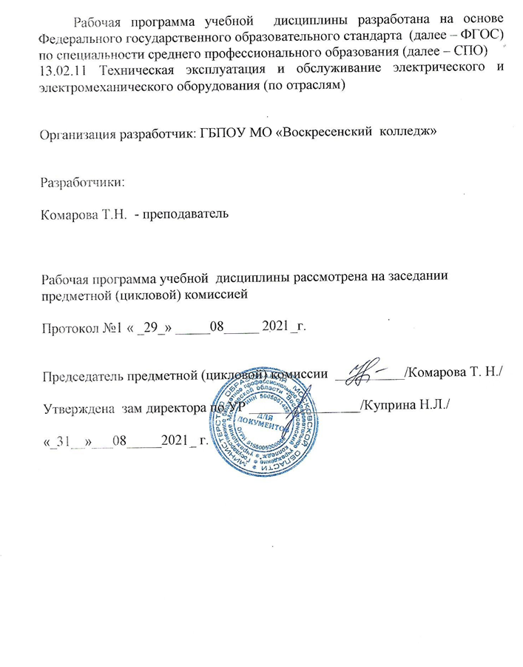

СОДЕРЖАНИЕ

1. ОБЩАЯ ХАРАКТЕРИСТИКА РАБОЧЕЙ ПРОГРАММЫ УЧЕБНОЙ ДИСЦИПЛИНЫ
- СТРУКТУРА И СОДЕРЖАНИЕ УЧЕБНОЙ ДИСЦИПЛИНЫ

- УСЛОВИЯ РЕАЛИЗАЦИИУЧЕБНОЙ ДИСЦИПЛИНЫ
4. КОНТРОЛЬ И ОЦЕНКА РЕЗУЛЬТАТОВ ОСВОЕНИЯ УЧЕБНОЙ ДИСЦИПЛИНЫ

ОБЩАЯ ХАРАКТЕРИСТИКА РАБОЧЕЙ ПРОГРАММЫ УЧЕБНОЙ ДИСЦИПЛИНЫ
«Основы электроники и схемотехники»

  - Место дисциплины в структуре основной образовательной программы:
Учебная дисциплина «Основы электроники и схемотехники» является обязательной частью общепрофессионального цикла основной образовательной программы в соответствии с ФГОС по специальности 13.02.11 Техническая эксплуатация и обслуживание электрического и электромеханического оборудования (по отраслям)
Учебная дисциплина «Основы электроники и схемотехники» обеспечивает формирование профессиональных и общих компетенций по всем видам деятельности ФГОС по специальности 13.02.11 Техническая эксплуатация и обслуживание электрического и электромеханического оборудования (по отраслям). Особое значение дисциплина имеет при формировании и развитии ОК1-ОК5, ОК9, ОК10, ПК1.1-ПК1.4, ПК2.1-ПК2.3

Цель и планируемые результаты освоения дисциплины:
В рамках программы учебной дисциплины обучающимися осваиваются умения и знания
Код ПК, ОК | Умения | Знания
ОК1- ОК5, ОК9, ОК10, ПК1.1-  ПК1.4,  ПК2.1- ПК2.3 | - подбирать устройства электронной техники и оборудование с определенными параметрами и  характеристиками;  - рассчитывать параметры нелинейных электрических цепей;  - снимать показания и пользоваться электронными измерительными приборами и приспособлениями;  - собирать электрические схемы;  -проводить исследования цифровых электронных схем с использованием средств схемотехнического моделирования | - классификацию электронных приборов, их устройство и область применения  - методы расчета и измерения основных параметров цепей;  - основы физических процессов в полупроводниках;  - параметры электронных схем и единицы их измерения;  - принципы выбора электронных устройств и приборов;  - принципы действия, устройство, основные характеристики электронных устройств и приборов;  - свойства полупроводниковых материалов;  - способы передачи информации в виде электронных сигналов;  - устройство, принцип действия и основные характеристики электронных приборов;  -математические основы построения цифровых устройств  - основы цифровой и импульсной техники:  - цифровые логические элементы

СТРУКТУРА И СОДЕРЖАНИЕ УЧЕБНОЙ ДИСЦИПЛИНЫ

  - Объем учебной дисциплины и виды учебной работы

Вид учебной работы | Объем часов
Объем образовательной программы | 50
в том числе:
теоретическое обучение | 28
практические работы | 20
Самостоятельная работа | 2
Промежуточная аттестация дифференцированный зачет в 3 семестре

  - Тематический план и содержание учебной дисциплины

Наименование разделов и тем | Содержание учебного материала и формы организации деятельности обучающихся |  | Объем в часах | Коды компетенци й, формирован ию которых способствует элемент  программы
1 | 2 |  | 3 | 4
РАЗДЕЛ 1. Основы электроники
Тема 1.1  Электронные приборы. | Содержание учебного материала |  | 14 | ОК1-ОК5, ОК9, ОК10, ПК1.1-  ПК1.4,  ПК2.1- ПК2.3
 | 1 | Физические основы электронных приборов. | 10
 | 2 | Полупроводниковые диоды. Тиристоры.
 | 3 | Биполярные транзисторы. Полевые транзисторы.
 | 4 | Оптоэлектронные приборы.
 | 5 | Интегральные микросхемы (ИМС)
 | Практические работы |  | 4
 | 1 | Расчет параметров диода.
 | 2 | Расчет входных и выходных характеристик биполярного транзистора.
Тема 1.2.  Электронные ключи и формирование  импульсов. | Содержание учебного материала |  | 2
 | 1 | Общая характеристика импульсных устройств. Диодные и транзисторные электронные ключи. Формирование импульсов: ограничители, дифференцирующие цепи, интегрирующие цепи. | 2 | ОК1-ОК5, ОК9, ОК10, ПК1.1-  ПК1.4,  ПК2.1- ПК2.3

РАЗДЕЛ 2. Основы схемотехники
Тема 2.1.  Логические и запоминающие  устройства. | Содержание учебного материала |  | 4 | ОК1-ОК5, ОК9, ОК10, ПК1.1-  ПК1.4,  ПК2.1- ПК2.3
 | 1 | Логические элементы, классификация, основные понятия и основные параметры "И", "ИЛИ", "НЕ" на диодных и транзисторных ключах. | 2
 | Практические работы |  | 2
 | 1 | Исследование характеристик и параметров логических элементов и комбинаций логических элементов.
Тема 2.2.  Источники питания и преобразователи | Содержание учебного материала |  | 16 | ОК1-ОК5, ОК9, ОК10, ПК1.1-  ПК1.4,  ПК2.1- ПК2.3
 | 1 | Неуправляемые и управляемые выпрямители. | 8
 | 2 | Инверторы. Стабилизаторы напряжения и тока
 | 3 | Преобразователи напряжения и частоты
 | 4 | Электронные генераторы
 | Практические работы |  | 8
 | 1 | Расчет и построение схемыоднополупериодного и двухполупериодноговыпрямителя.
 | 2 | Расчет и построение схемы мостового выпрямителя.
 | 3 | Моделирование RC-цепи
 | 4 | Моделирование транзисторного автогенератора
Тема 2.3.  Усилители | Содержание учебного материала |  | 10 | ОК1-ОК5, ОК9, ОК10, ПК1.1-  ПК1.4,  ПК2.1- ПК2.3
 | 1 | Усилители напряжения. Усилители постоянного тока.
 | 2 | Усилители мощности.  Контрольная работа
 | Практические работы |  | 6

 | 1 | Расчет параметров транзисторов в схемах усиления.
 | 2 | Составление схем усилителей.
 | 3 | Расчет параметров схемы усилителя.
 | Самостоятельная работа обучающихся |  | 2
Составление электронной презентации по темам:: «ВЧ и СВЧ полупроводниковые диоды»,
«Электронно-лучевые трубки; Электронная лампа – диод; Триод; Тетрод; Пентод». «Устройство, принцип действия, схема вычитающего усилителя. Частотно-зависимая ОС (обратная связь).
«Схемы с диодами и стабилитронами на основе ОУ», «Неинвертирующий усилитель. Инвертирующий усилитель. Повторитель напряжения»,«Разновидности индикаторов»,
«Обозначение ИМС по системе PROELECTRON».
Написание рефератов по заданным теме: «Основные понятия, принцип действия, основные параметры, временные диаграммы работы и принцип действия ключей на биполярных транзисторах и ненасыщенных ключей. Их достоинства и недостатки»
Итоговое занятие |  |  | 2
Всего: |  |  | 50

- УСЛОВИЯ РЕАЛИЗАЦИИ ПРОГРАММЫ

Требования к минимальному материально-техническому обеспечению

  - Для реализации программы учебной дисциплины должны быть предусмотрены следующие специальные помещения:
кабинет «Электротехники и электроники», оснащенный оборудованием:
    - посадочные места по количеству обучающихся;
    - рабочее место преподавателя;
    - комплект учебно-наглядных пособий и плакатов;
    - техническая документация, методическое обеспечение;
    - мультимедиапроектор.

Информационное обеспечение реализации программы

Для реализации программы библиотечный фонд образовательной организации должен иметь печатные и/или электронные образовательные и информационные ресурсы, рекомендуемые для использования в образовательном процессе

    - Печатные издания

      - Берикашвили В.Ш. Основы электроники : учебник для студ. учреждений сред.проф. образования / В.Ш. Берикашвили. – 3-е изд., стер.- М.: Издательский центр
«Академия», 2017. -208 с.
      - Галкин В.И. Промышленная электроника и микроэлектроника. Высшая школа, 2014.- 350с.
      - Иванов В.Н. Электроника и микропроцессорная техника : учебник для студ. учреждений сред.проф. образования / И.В. Иванов, И.О. Мартынова.- М.: Издательский центр «Академия», 2016. -288 с.

Электронные издания (электронные ресурсы)
- Электронный ресурс «Электронная электротехническая библиотека». Форма доступа: http://www.electrolibrary.info/
- Электронный ресурс «Электрик. Электричество и энергетика». Форма доступа: http://www.electrik.org/
- Электронный ресурс «Паяльник». Форма доступа: http://cxem.net/
- Электронный ресурс «Практическая электроника». Форма доступа: https://www.ruselectronic.com/
- Электронный ресурс «Сайт по схемотехнике промышленной электроники ». Форма доступа: http://pgurovich.ru/
- Электронный ресурс «Научно-технический каталог». Форма доступа: http://www.lfpti.ru/lp_electronic.htm

Дополнительные источники

      - Электротехника и электроника Кузовкин В.А. М.: ЮРАЙТ, 2016

      - Задачник по электротехнике и электронике Полещук В.И. М., Академия, 2013

      - Дидактический материал по общей электротехнике с основами электроники Данилов И.А., Иванов П.М М.: Мастерство, 2012

      - КОНТРОЛЬ И ОЦЕНКА РЕЗУЛЬТАТОВ ОСВОЕНИЯ УЧЕБНОЙ ДИСЦИПЛИНЫ
Результаты обучения | Критерии оценки | Методы оценки
Знания:  - классификацию электронных приборов, их устройство и область применения  - методы расчета и измерения основных параметров цепей;  - основы физических процессов в полупроводниках;  - параметры электронных схем и единицы их измерения;  - принципы выбора электронных устройств и приборов;  - принципы действия,  устройство, основные характеристики электронных устройств и приборов;  - свойства полупроводниковых материалов;  - способы передачи информации в виде электронных сигналов;  - устройство, принцип  действия и основные характеристики электронных приборов;  -математические основы построения цифровых устройств  - основы цифровой и импульсной техники:  - цифровые логические элементы | Успешность освоения знаний соответствует выполнению  следующих требований  обучающийся свободно владеет теоретическим материалом, без затруднений излагает его и использует на практике,  знает оборудование правильно выполняет технологические операции владеет приемами самоконтроля  соблюдает правила безопасности | Тестирование, фронтальный опрос,  решение ситуационных задач  Текущий контроль в форме защиты практических и работ  Промежуточная аттестация дифференцированный  зачет
Умения:  - подбирать устройства электронной техники и | Успешность освоения умений и умений | Оценка результатов  выполнения практических и работ

оборудование с определенными параметрами и характеристиками;  - рассчитывать параметры нелинейных электрических цепей;  - снимать показания и пользоваться электронными измерительными приборами и приспособлениями;  - собирать электрические схемы;  -проводить исследования  цифровых электронных схем с использованием средств схемотехнического моделирования | соответствует выполнению следующих требований:  Обучающийсяумеет готовить оборудование к работе  выполнять лабораторные и практические работы в  соответствии с  методическими указаниями к ним  правильно организовывать свое рабочее место и поддерживать его в порядке  на протяжении выполняемой лабораторной работы  умеет самостоятельно пользоваться справочной литературой | Промежуточная аттестация дифференцированный  зачет

